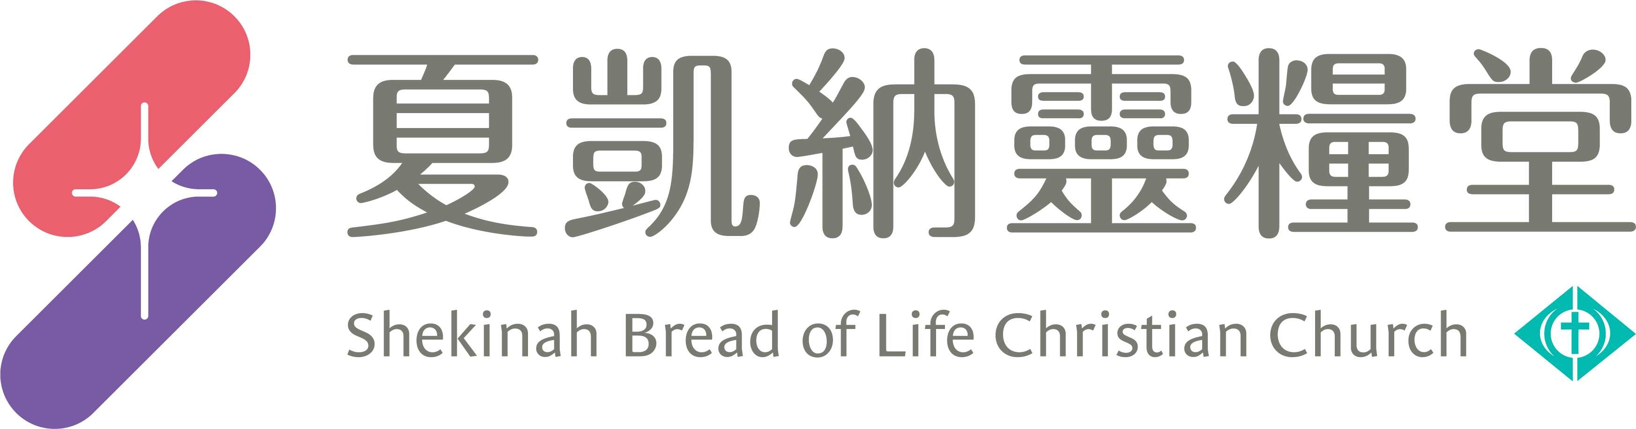
信息主題：狐狸變獅子 周神助 牧師/靈糧全球使徒性網絡主席
Ｉ、熟習聖經本文：
背經：創世記四十九10
「圭必不離猶大，杖必不離他兩腳之間，直等細羅(就是賜平安者)來到，萬民都必歸順。」

Ⅱ、信息簡述摘要：

一、如狐狸的猶大
1.嫉恨約瑟 (創三十七5,11)
2.帶頭賣弟弟約瑟 (創三十七26-27)
3.混亂、淫亂的家 (創三十八15-16,18)
4.使父傷心哀哭 (創三十七34-35)

二、猶大生命的對齊、關係的翻轉
1.認罪悔改 (創三十八26)
2.背向父親到轉向父親—提父親17次 (創四十四19-34)
3.出賣弟弟到護衛弟兄
4.捨己救弟 (創四十四33)

三、猶大是少壯的獅子 (創四十九9)
1.你兄弟們必讚美你 (創四十九8)
2.圭必不離猶大，杖必不離他兩腳之間 (創四十九10)
3.必掐住仇敵的頸項，必幫助他攻擊敵人 (申三十三7)
4.強盛豐收 (創四十九11)
5.猶大支派的大衛王—君王的譜系
6.猶大支派的獅子、大衛的根 (啟五5) — 萬王之王

Ⅲ、分享討論：
1. 猶大的生命從狐狸到少壯獅子，從信息中，你看到翻轉的關鍵是什麼？猶大的生命給你什麼樣的提醒？有哪些是你需要學習、改變的？
2.請分享本週《每日研經釋義》靈修領受。(請選擇本週你最有領受的一篇分享)

信息主題：狐狸變獅子 周神助 牧師/靈糧全球使徒性網絡主席

8 猶大啊，你弟兄們必讚美你；你手必掐住仇敵的頸項；你父親的兒子們必向你下拜。9 猶大是個小獅子；我兒啊，你抓了食便上去。你屈下身去，臥如公獅，蹲如母獅，誰敢惹你？10 圭必不離猶大，杖必不離他兩腳之間，直等細羅 (就是賜平安者) 來到，萬民都必歸順。11 猶大把小驢拴在葡萄樹上，把驢駒拴在美好的葡萄樹上。他在葡萄酒中洗了衣服，在葡萄汁中洗了袍褂。他的眼睛必因酒紅潤；他的牙齒必因奶白亮。創世記49:8-12

一、如狐狸的猶大
1嫉恨約瑟(創世記37:5、11)
5 約瑟做了一夢，告訴他哥哥們，他們就越發恨他。11 他哥哥們都嫉妒他，他父親卻把這話存在心裡。
創世記37:5、11

2帶頭賣弟弟約瑟(創世記37:26-27)

26 猶大對眾弟兄說：我們殺我們的兄弟，藏了他的血有什麼益處呢？27 我們不如將他賣給以實瑪利人，不可下手害他；因為他是我們的兄弟，我們的骨肉。眾弟兄就聽從了他。創世記37:26-27

3混亂、淫亂的家(創世記38:15-16、18)
15 猶大看見他，以為是妓女，因為他蒙著臉。 16 猶大就轉到他那裡去，說：來吧！讓我與你同寢。他原不知道是他的兒婦。他瑪說：你要與我同寢，把什麼給我呢？、、、18 他說：我給你什麼當頭呢？他瑪說：你的印、你的帶子，和你手裡的杖。猶大就給了他，與他同寢，他就從猶大懷了孕。
創世記38:15-16、18

4使父傷心哀哭(創世記37:34-35)
34 雅各便撕裂衣服，腰間圍上麻布，為他兒子悲哀了多日。35 他的兒女都起來安慰他，他卻不肯受安慰，說：我必悲哀著下陰間，到我兒子那裡。約瑟的父親就為他哀哭。創世記37:34-35

二、猶大生命的對齊、關係的翻轉
1認罪悔改(創世記38:26)
猶大承認說：他比我更有義，因為我沒有將他給我的兒子示拉。從此猶大不再與他同寢了。創世記38:26
2背向父親到轉向父親—提父親17次(創世記44:19-34)
3出賣弟弟到護衛弟兄
4捨己救弟(創世記44:33)
現在求你容僕人住下，替這童子作我主的奴僕，叫童子和他哥哥們一同上去。創世記44:33

與天父、父親的心對齊，兄弟捨己相愛，和睦同居。

三、猶大是少壯的獅子(創世記49:9)
猶大是個小獅子；我兒啊，你抓了食便上去。你屈下身去，臥如公獅，蹲如母獅，誰敢惹你？創世記49:9

1你兄弟們必讚美你(創世記49:8)
猶大啊，你弟兄們必讚美你；你手必掐住仇敵的頸項；你父親的兒子們必向你下拜。創世記49:8

2圭必不離猶大，杖必不離他兩腳之間(創世記49:10)
圭必不離猶大，杖必不離他兩腳之間，直等細羅 (就是賜平安者) 來到，萬民都必歸順。創世記49:10

3必掐住仇敵的頸項，必幫助他攻擊敵人(申命記33:7)
為猶大祝福說：求耶和華俯聽猶大的聲音，引導他歸於本族；他曾用手為自己爭戰，你必幫助他攻擊敵人。
申命記33:7

4強盛豐收(創世記49:11)
猶大把小驢拴在葡萄樹上，把驢駒拴在美好的葡萄樹上。他在葡萄酒中洗了衣服，在葡萄汁中洗了袍褂。
創世記49:11

5猶大支派的大衛王—君王的譜系

6猶大支派的獅子、大衛的根—萬王之王(啟示錄5:5)

